Verkeersbesluit opheffen parkeervak alleen voor opladen elektrische voertuigen aan de Multatulistraat - Groningen
Kenmerk: 9938841

Bevoegdheid
Op grond van artikel 18, eerste lid, sub d, van de Wegenverkeerswet 1994 (WVW) is het college van burgemeester en wethouders bevoegd tot het nemen van verkeersbesluiten.

Grondslag
Op grond van artikel 15, eerste lid, van de WVW moet een verkeersbesluit worden genomen voor de plaatsing of verwijdering van de in artikel 12 van het Besluit administratieve bepalingen inzake het wegverkeer (BABW) genoemde verkeerstekens, alsmede voor onderborden voor zover daardoor een gebod of verbod ontstaat of wordt gewijzigd.

Adviezen
Conform artikel 24 BABW hebben wij advies gevraagd aan de Politie Eenheid Noord-Nederland, district Groningen, basisteams Groningen - stad. De politie heeft positief geadviseerd op de hieronder beschreven verkeersmaatregel.

Motivering
Aan de Multatulistraat ter plaatse van het gebouw met de nummers 172 t/m 182 staat een laadpaal met een aangewezen parkeervak waarop alleen opladen voor elektrische voertuigen van toepassing is. De laadpaal zal binnenkort verwijderd worden en daarbij wordt de aanwijzing ‘alleen voor opladen elektrische voertuigen’ voor dat parkeervak overbodig. De bebording bij dit parkeervak zal daarom verwijderd worden, waardoor het parkeervak weer gebruikt kan worden als regulier openbaar parkeervak.
Gelet op artikel 2 van de Wegenverkeerswet, strekt de maatregel tot Lid 1 sub c: het in stand houden van de weg en het waarborgen van de bruikbaarheid daarvan.
Voor dit verkeersbesluit is geen akoestisch onderzoek noodzakelijk, als bedoeld in artikel 5.78J van het besluit kwaliteit leefomgeving (BKL).

Besluit
Wij besluiten op grond van bovenvermelde overwegingen de aanwijzing ‘alleen voor opladen elektrische voertuigen’ op het parkeervak bij de laadpaal aan de Multatulistraat ter plaatse van het gebouw met de nummers 172 t/m 182 op te heffen, door bord E4 uit bijlage 1 van het RVV 1990 en onderbord (conform artikel 8 BABW) met daarop de tekst ‘alleen voor opladen elektrische voertuigen’ bij dat parkeervak te verwijderen.

Situatieschets:
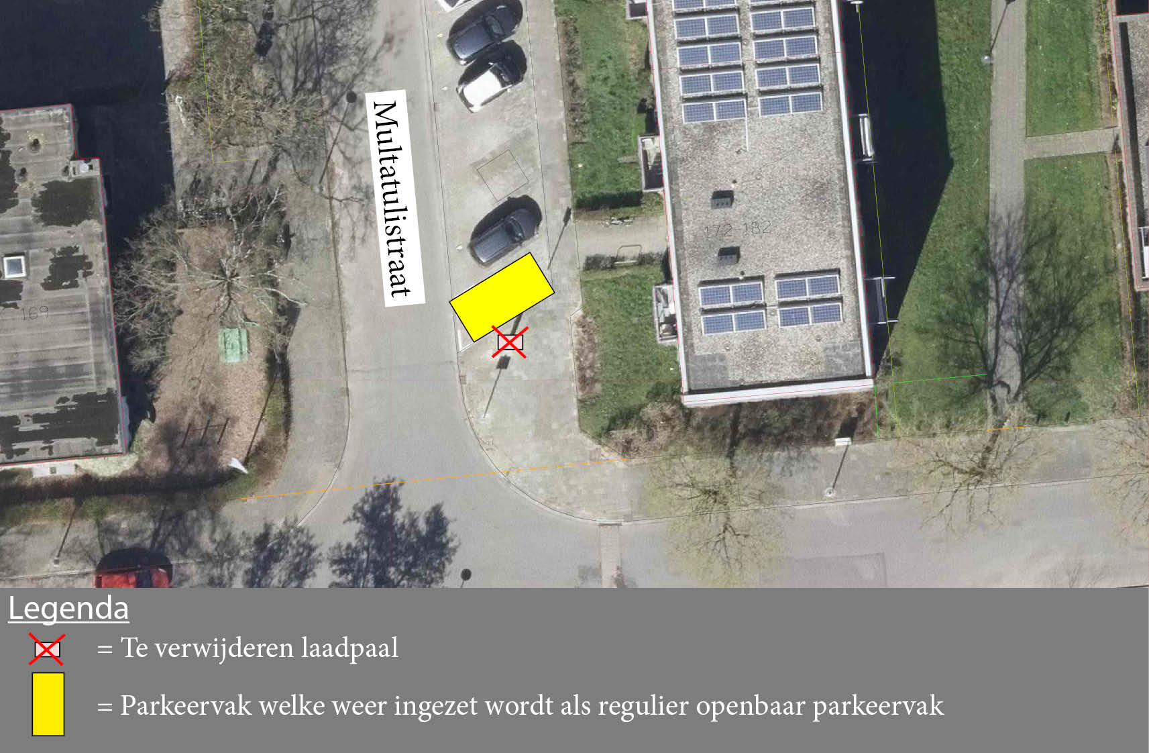

Bezwaar
Als u het niet eens bent met dit besluit, dan kunt u daar schriftelijk bezwaar tegen maken. Hoe dit moet, kunt u lezen op https://gemeente.groningen.nl/bezwaar-maken.
Als u dit wilt, kunt u de informatie van de website ook schriftelijk ontvangen. Belt u dan met de afdeling Juridische Zaken, telefoon (050) 367 74 83.

Vermeld in uw bezwaarschrift in elk geval:
- uw naam, adres en bij voorkeur uw telefoonnummer;
- de datum waarop u het bezwaar indient;
- het besluit waartegen u bezwaar maakt (stuur zo mogelijk een kopie van het besluit mee);
- waarom u het niet eens bent met het besluit;
- uw handtekening.

Let op: het bezwaarschrift moet u indienen binnen zes weken na de dagtekening van dit besluit. Dat is de datum die u bovenaan dit besluit vindt.

Heeft u meer tijd nodig? Dan kunt u een voorlopig bezwaarschrift indienen.
In dit bezwaarschrift geeft u aan dat u het niet eens bent met het besluit. Later legt u uit waarom u het er niet mee eens bent. U krijgt daarvoor extra tijd van de gemeente.

Stuur uw bezwaarschrift naar:
Het college van burgemeester en wethouders
Postbus 30026
9700 RM Groningen

Met vriendelijke groet,
burgemeester en wethouders van Groningen,
namens hen, concerndirecteur Groningen,
namens deze,

E.A. Tollenaar
teamleider Ruimtelijk Beleid en Ontwerp

